**CURRÍCULUM VITAE**

**VERSION PÚBLICA**

|  |  |
| --- | --- |
| **NOMBRE:** | DANIEL HERNANDEZ ORTIZ |
| **NIVEL O PUESTO:** | RESPONSABLE DEL CENTRO. |
| **CORREO ELECTRÓNICO:** | xiuxboy@hotmail.com |
| **TELÉFONO OFICIAL:** | **9513088031** |

|  |  |
| --- | --- |
| **NIVEL MÁXIMO DE ESTUDIOS CON DOCUMENTO COMPROBATORIO:** | LICENCIATURA EN DERECHO |

|  |  |
| --- | --- |
| **EXPERIENCIA LABORAL TRES ÚLTIMOS EMPLEOS** | |
| **NOMBRE DE LA INSTITUCION O EMPRESA:** | SECRETARIA DE MARINA ARMADA DE MÉXICO |
| **CARGO O PUESTO DESEMPEÑADO:** | TERCER MAESTRE. (ACTIVIDADES ADMINISTRATIVAS) |
| **FECHA DE INICIO:** | DEL 5/11/1982 |
| **FECHA DE TERMINO:** | 30/06/1992 |

|  |  |
| --- | --- |
| **NOMBRE DE LA INSTITUCION O EMPRESA:** | INSTITUTO NACIONAL PARA LA EDUCACIÓN DE LOS ADULTOS. AHORA INSTITUTO ESTATAL PARA LA EDUCACIÓN DE LOS ADULTOS. |
| **CARGO O PUESTO DESEMPEÑADO:** | COORDINADOR DE ZONA |
| **FECHA DE INICIO:** | DEL 16 DE AGOSTO DEL 1993 |
| **FECHA DE TERMINO:** | 30 DE JUNIO DE 2005 |

|  |  |
| --- | --- |
| **FORMACION: TRES ÚLTIMOS CURSOS** | |
| **NOMBRE DEL CURSO:** | REFORZAMIENTO DE LAS ACCIONES DIRECTIVAS EN PLANTELES DE EMS PARA FORTALECER LA FORMACIÓN CONTINUA DOCENTE 2020. |
| **INICIO:** | 1/05/2020 |
| **TERMINO:** | 16/05/2020 |
| **NOMBRE DE LA INSTITUCIÓN QUE IMPARTIÓ EL CURSO:** | PROGRAMA DE FORMACIÓN DOCENTE DE EDUCACIÓN MEDIA SUPERIOR |

|  |  |
| --- | --- |
| **NOMBRE DEL CURSO:** | APOYO PSICOSOCIAL Y DOCENCIA EN PREPARACIÓN PARA EL REGRESO A CLASES, 2020 |
| **INICIO:** | 1/08/2020 |
| **TERMINO:** | 16/08/2020 |
| **NOMBRE DE LA INSTITUCIÓN QUE IMPARTIÓ EL CURSO:** | PROGRAMA DE FORMACIÓN DOCENTE DE EDUCACIÓN MEDIA SUPERIOR |

|  |  |
| --- | --- |
| **NOMBRE DEL CURSO:** | CONSTANCIA POR LA PARTICIPACION EN EL TALLER PLAN DE MEJORA CONTINUA COMO HERRAMIENTA PARA ALCANZAR LA EXELENCIA EN EL SERVICIO EDUCATIVO Y FORTALECER EL LIDERAZGO DIRECTIVO. 30 HORAS DEL 4 AL 15 DE OCTIBRE DE 2021. |
| **INICIO:** | 4/010/2021 |
| **TERMINO:** | 15/10/2021 |
| **NOMBRE DE LA INSTITUCIÓN QUE IMPARTIÓ EL CURSO:** | IMPARTIDO POR LA DIRECCION GENERAL DE BACHILLERATO Y LA COORDINACION DE ODES DE LOS CECyTEs. |

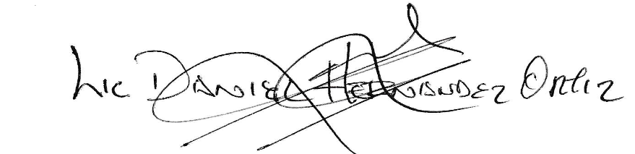ATENTAMENTE